Temperaturregelung – Kühlen

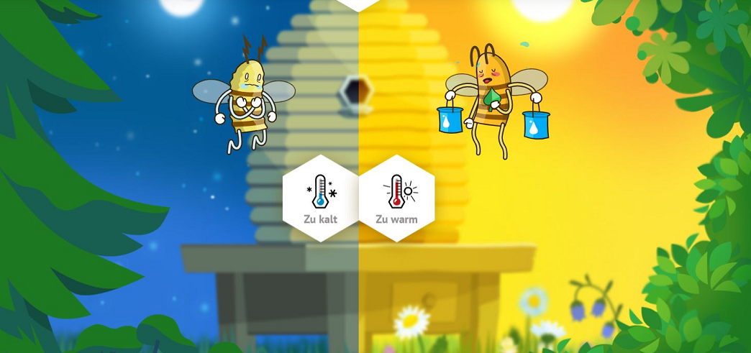
1. Lies dir im Multimedia-Element den Text zu „Kühlen“ durch und beende die Sätze korrekt.

 planet-schule.de Suchbegriff: Honigbiene / Modul „Temperatur im Bienenstock“ auswählen

a. Wenn es im Sommer im Bienenstock zu heiß wird, dann _______________________________________

______________________________________________________________________________________

b. Die Bienen nehmen an Pfützen, Tümpeln und Bächen Wasser auf und ___________________________

______________________________________________________________________________________

c. Manche Bienen befeuchten die Wabenzellen und andere Bienen ________________________________

______________________________________________________________________________________

d. Durch die Verdunstungskälte erreicht die Temperatur im Stock __________________________________

______________________________________________________________________________________

e. Je heißer es im Bienenstock wird, desto ____________________________________________________

______________________________________________________________________________________

2. Vergleiche, welche Dinge du machst, wenn dir heiß ist (Arbeitsblatt 4a) und was die Biene tut. Gibt es Gemeinsamkeiten und Unterschiede?

Wenn mir heiß ist…. | Meine Methoden | Methoden der Biene
Gemeinsamkeiten
Unterschiede

Die Honigbiene: Temperaturregelung im Bienenstock

